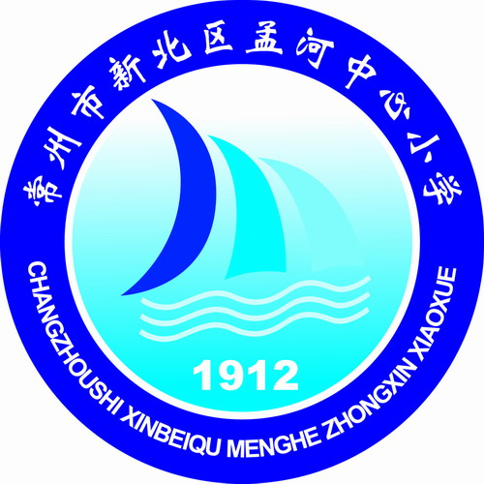

常州市新北区孟河中心小学
2024~2025学年度第二学期

教研组工作台账资料

教研组名称： 语文教研组
教研组组长： 谈敏

2025年2月
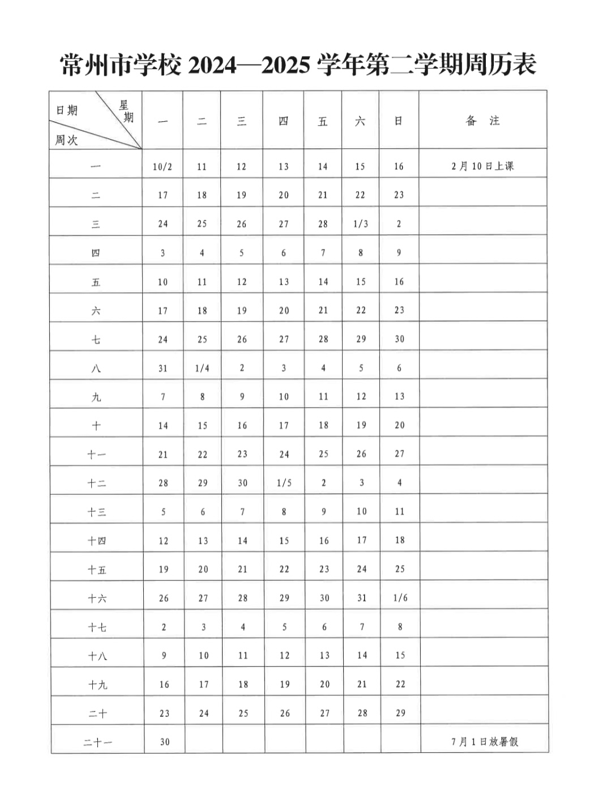
蛇跃新天展笑颜 扬帆起航逐梦想
——2024-2025学年第二学期语文教研组工作计划
- 成员课务及个人简介：
姓 名 | 性 别 | 年 龄 | 教 龄 | 学 历 | 所 任 课 务 | 所获荣誉或职务
杨 娇 | 女 | 26 | 1 | 本科 | 一（1）班语文 | 班主任、一年级备课组长
谈 敏 | 女 | 29 | 5 | 本科 | 一（2）班语文 | 教研组长、年级组长、  班主任
潘琴花 | 女 | 54 | 34 | 本科 | 二（1）班语文
魏 芬 | 女 | 53 | 33 | 本科 | 二（2）班语文
陈雪琴 | 女 | 61 | 33 | 大专 | 二（3）班语文
雷佳敏 | 女 | 26 | 2 | 本科 | 三（1）班语文 | 德育主任兼大队辅导员
朱琴芳 | 女 | 53 | 31 | 大专 | 三（2）班语文
薛益鑫 | 女 | 28 | 4 | 本科 | 三（3）班语文 | 班主任、三年级备课组长
屈彩霞 | 女 | 49 | 29 | 本科 | 四（1）班语文 | 班主任
胡 叶 | 女 | 28 | 5 | 本科 | 四（2）班语文 | 班主任、四年级备课组长
巢红艳 | 女 | 56 | 36 | 本科 | 四（3）班语文 | 班主任
潘云霞 | 女 | 54 | 35 | 本科 | 四（4）班语文 | 班主任、四年级年级组长
秦 亚 | 女 | 53 | 33 | 本科 | 五（1）班语文
曹佳爽 | 女 | 28 | 6 | 本科 | 五（2）班语文 | 班主任、新北区教坛新秀
黄 露 | 女 | 24 | 1 | 本科 | 五（3）班语文 | 班主任、五年级备课组长
黄露娟 | 女 | 30 | 6 | 本科 | 五（4）班语文 | 班主任、融合教育备课组长
恽建娣 | 女 | 52 | 32 | 本科 | 六（1）班语文 | 班主任、六年级年级组长
周 颖 | 女 | 35 | 11 | 本科 | 六（2）班语文 | 副校长、常州市骨干教师
巢秀芬 | 女 | 31 | 6 | 本科 | 六（3）班语文 | 总务处副主任、六年级备课组长
雷琴华 | 女 | 41 | 18 | 本科 | 六（4）班语文 | 副教导、区骨干教师

- 工作要点
（一）指导思想
坚持以立德树人为宗旨，以落实学科素养为目标，深入学习贯彻《基础教育课程教学改革深化行动方案》，深入贯彻落实《常州市教育科学研究院“十四五”发展规划》，全面贯彻党的教育方针。继续深入剖析2022版《义务教育语文课程标准》，进一步加大课程教学改革的力度，规范教学常规管理。全面挖掘语文学科独特的育人价值，以发展语文学科核心素养为目标，深入推进语文课程改革，以统编新教材为研究重点，聚焦语文要素，强化言语实践活动，探索学科教学走向课程变革的新路，同时减轻学生的作业负担。建立和完善教师发展和校本研修机制，为教师的内涵培育与学科素养提升提供更多成长平台。
（二）工作目标
1.加强理论学习，基于新教材，深入研读《义务教育语文课程标准》（2022版），开展关于新教材新课标的系列培训活动。（新课标学习）
2.结合新课标，聚焦“学习任务群”以及语文要素，将“学习任务群”切实落实在教学演技中，提升教学能力。（教研活动）
3.建立完善教师发展和校本研修机制，积极培养学科领军人才。（教师发展）
4.以赛促学，培养学生的语文素养，为学生成长搭建平台。（学生发展）
（三）工作举措
1.基于教材变革，开展新教材、新课标培训系列活动
1.组织学习相关专家对“2022版新课程标准”的解读和实施建议，针对发展语文学科素养，深入理解新课程标准的要求，坚持全员培训与课堂研讨相结合、网络培训与自主研修相结合，切实提高培训实效。
2.结合课例，针对难点任务群进行突破。学校将以语文学习任务群为抓手，依托统编教材，根据学段特点，有所侧重地安排学习任务群。结合具体课例深入探讨，将任务群研究落到日常教学实处。
2.围绕任务群，开展教学研究，提升教学领导力。
本学期，语文组将继续以十四五市级备案课题“学习任务群理念下的小学整本书阅读教学研究”为抓手，围绕“学习任务群”和“整本书阅读”两个研究主题，开展教学研究活动。研究活动以“新课标的实践与转化”为主题，以学习任务群为研究内容，以“30+10讲练一体化”为课堂教学模式，从课堂展示、专题交流、智慧引领三大板块进行研讨交流，倡导“做中学”“合作中学”“ 反思中学”，发掘培育“双减课堂样态的典型案例”，提质增效，全面提升学生的学科素养。活动过程注意做到如下几点：
1.教学研究活动基于“交往互动式”的小组合作学习的研究，吸收国内外有关深度学习研究的最新成果，努力将深度学习理论下的范导式教学主张进行推广，从而深入推进语文课堂教学转型。
2.教学研究有质量监测意识，回归常识、严格常规、做实常态，教学过程倡导“全课时30+10讲练一体化”课堂教学模式的进一步有效落实，提质增效，全面提升学生的学科素养。
3.教学评价关注语文课堂的转型、小组合作学习方式的设计组织与有效实施，强化逆向教学设计，关注教学评一体化，进一步关注常态教学、教研的有效性，重点关注各年段作业设计的变革，组织作业变革设计研讨活动。
4.依托网络推进学科信息化建设。开展多种形式的课堂教学研讨和观摩活动。推进学科信息化建设，加强对数字化学习的研究。
3.着眼教师专业成长，助推个性发展，培养教研骨干
本学年学校将进一步抓好校本培训活动，注重校本教研的针对性和实效性，注重层次性、多元化、师本化，坚持“名师引领、同伴互助、自主发展”策略，坚持“缺什么培训什么、需要什么学习什么”为原则，扎实开展富有学校特色的校本培训活动，全力推进教师专业成长。
- 自我修炼。我组继续开展主题阅读活动。为深入内化课标要求，为让每位老师对2022版《义务教育语文课程标准》的主要精神和所教年段目标烂熟于心，熟知相邻年段目标。推荐各位教师重点研读语文学科2022版《语文课程标准》《语文课程标准解读》《小学语文教学》《小学教学设计》等杂志。
节点事件：第五周：青年教师素养练兵：新课标理论测试（由教导处发通知，教研组内落实，最后由教导处统一反馈）
（2）理论学习。本学期，教研组活动重视集体理论学习，将重点通过分享式阅读、命题分享等方式展开活动。
1、分享式阅读：教研组长提前一周发送一篇与新课标、新教材相关的高质量的教学论文，供大家提前阅读，形成思考。再请2位青年教师结合自身教学实践重点准备，形成电子稿，制作课件，在教研组内分享自己的心得体会，现场2位老师结合先前学习进行点评和补充交流。（每月第一周）
2、命题分享：针对语文组新教师偏多、命题能力欠缺的情况，在每月第三周进行命题分享，由备课组长为主笔，集全组智慧，就书中或练习卷中典型题型进行先期研究，组内汇报交流。研究汇报路径如下：（1）选择习题：可以由配套练习展开，或书后的典型习题讲，如非连续性文本，说明文等；（2）分析习题：①分析该题需要考查学生何种能力，如分析提取信息的能力、整合信息，形成解释的能力等等；②分析该习题有什么样的变式；（3）现场答题：印制相关习题，供其他组教师现场答应；（4）形成思路：大组讨论交流，形成某一类题的解题思路和答题步骤。
节点事件：第九周：教师命题能力测试：学科关键能力练习命制
第十三周：教师命题能力测试：单元练习命制（由教导处发通知，教研组内落实，最后由教导处统一反馈）
（3）同伴互助。本学期我们教研组将继续抓好师徒结对工作，落实带徒计划和师徒双方职责，促使徒弟在师傅的指导下得到较快的提高和成长。师徒之间要互相学习、互相帮助，共同提高，共同发展。同时提倡同伴互助风气，践行“闲聊式”教研方式，认真实施“每日一议”，共同解决。
（4）名师引领。以培养优秀骨干教师为节点，这学期我们本学期将继续聘请市、区特级教师、教研员、教育专家等，对全体教师进行学科课程建设、教学能力、教科研能力、撰写文章能力等专题培训。积极开展优秀教师的研修活动，以问题聚焦、专题研究为主要手段，为优秀教师提供适切的帮助与引领，加速推进语文学科领军人才的培养。
（5）培训学习。本学期我组继续鼓励教师外出听课培训学习，利用校本培训时间对全员教师进行培训，传达学习精神。培训采用作专题讲座、经验交流、上汇报课等多种形式，产生一人学习，多人受益的效应。
4.以赛促学，培养学生的语文素养，为学生成长搭建平台
（1）开展读书活动
以“馨阅读100项目”为抓手，本着“培养学生语文素养，可持续发展语文学习”的宗旨，让师生感受浓浓的阅读氛围，展现师生的个性风采和精神面貌，培养审美情趣，增强人文底蕴，让学生遨游浩瀚的书海，无拘无束地享受阅读的乐趣。本学期，语文组各年级组确定了共读书目，并制定了相关阅读课程，保证每周一课时的阅读课程，由班至校，用多种方式呈现读书成果，真正把学生阅读和朗读训练落到实处。
①保证阅读时间。
固定读书时间，一般为：午间饭后20分钟阅读、课后服务中的日有所诵和经典诵读课、 阅读课、 双休日阅读。并且每人制定阅读记录表，把所读内容，所读时间，所读感受都记下来，真正让学生读有所获。教师可以采用多种方式让学生读课外读物，并且要有搜集学生优秀心得的习惯。
②整班诵读
每天课前花2-3分钟的时间进行整班诵读。诵读篇目由各备课组确定，以古诗词为主。
③做好积累摘抄。
要求学生：低年级学生读后能讲述故事；中年级摘抄精美词句、名人名言等；高年级做好读书笔记（内容可以是摘抄精美词句篇、名人名言、警句、歇后语等。内容摘要，也可以适当写些自己的读书体会。）
（2）举行整班写字比赛
为规范书写，提高学生书写能力，3月中旬将进行新北区小学语文整班写字竞赛，以赛促练，以此激励学生善观察、勇表达和勤动笔的习惯养成。各位老师要明确各年段整班写字的基本要求，如：用笔要求、字体要求等（一二年级：铅笔；三至六年级：黑笔）。
节点事件：2月27日中午进行校级写字比赛，出卷人为各备课组长，内容组内进行商定，为本学期语文书会写字中的八个，覆盖到各种结构。要求集中批阅，以平均分为衡量标准，挂网反馈。
（3）1~6年级阅读短文竞赛
为了引导学生丰富语言积累，培养语感，在体验文章情感的同时发展感受和理解能力，促使学生的阅读能力和语文综合素养得到了提高，也进一步推进我校语文阅读教学工作，我组将开展1~6年级阅读短文竞赛。在5月初举行。
节点事件：5月8日中午进行校级阅读短文竞赛，出卷人为各备课组长交互出卷，内容组内进行商定，覆盖到各类型的短文，如非连续性文本，说明文等，要求集中批阅，以平均分为衡量标准，挂网反馈。（届时会出具体开展的通知）
（4）开展每月单元过关
为了扎实学生基础，实时了解学生学习动态及教师教学成果，本学期将于每月开展一次单元过关，班级间交互批阅，并形成班级数据量化表上交。
（5）学生作业展评
节点事件：1.寒假实践性作业展评（第三周） 2.劳动节实践性作业展评（第十三周）
- 工作行事安排
二月份
- 教研组制定、完善教研组计划并交流；
- 各年级期初新教材培训；
- 校级集体备课活动；
- 寒假实践性作业展评；
- 校级写字比赛；
三月份
- 省/市课题专项课堂教学研究暨“结构化任务群”教学培训（一）；
- 新北区小学语文写字比赛；
- 校级集体备课活动；
- 青年教师素养练兵：新课标理论测试；
四月份
- 省/市课题专项课堂教学研究暨“结构化任务群”教学培训（二）；
- 常州市小学生整班写字比赛；
- 校级集体备课活动；
- 教师命题能力测试：学科关键能力练习命制；
五月份
- 省/市课题专项课堂教学研究暨“结构化任务群”教学培训（三）；
- 常州市小学语文学业质量抽测；
- 校级集体备课活动；
- 劳动节实践性作业展评；
- 教师命题能力测试：单元练习明命制
- 阅读短文过关；
六月份
- 省/市课题专项课堂教学研究暨“结构化任务群”教学培训（四）；
- 期末总复习；
- 语文学科组工作总结。
四、活动安排表
语文 教研组活动安排表 时间：2025.02
教研组长：谈敏 |  |  | 分管行政：雷琴华
本学期研究主题：基于“学习任务群”，深入研究“整本书阅读”教学、命题分享
周 次 | 内 容 | 程 序 |  | 主题交流或  讲座内容 | 跟 进
1  （2.13）  备课组活动 | 1.学习区、校语文教研工作计划。  2.明确孟小语文一日学科常规，细化语文学习常规。确定各成员教研课的执教内容和时间。  3.第一单元集体备课 | 1.传达本学期教学工作计划、工作目标和节点事件，集体讨论并完善。  2.各备课组确定备课常规工作并商讨本学期上研讨课的大致内容及课型。 |  | 1、新北区语文教学工作计划。2、孟小语文教研组计划。3、备课组内自行备课。 | 完善课程方案与教研组计划
2  （2.20）  备课组活动 | - 区级精神传达并完善备课组计划，进行集体备课。  - 理论学习：王崧舟——《“整本书”阅读怎么教？特级教师剖析，读哪些书，怎么指导，如何评价？》  - 第一单元教学反思 | - 解读市教育局文件，针对作业管理和设计做出讨论和构想  - 推送高质量学习论文（标题如左），全体青年教师认真阅读；  - 谈敏、巢秀芬结合之前执教的课例进行分享。  记录：杨娇 |  | 王崧舟——《“整本书”阅读怎么教？特级教师剖析，读哪些书，怎么指导，如何评价？》 | - 其他青年教师随机点评、补充。  - 周校高位引领。
3  （2.27）  备课组活动 | - 理论学习：一、二年级命题分享  - 第二单元集体备课 | 1.教师从书后习题或相关练习卷讲起，分析该类型习题的能力考查点，一般变式；  2.印制相关习题，现场教师答题；  3.集体研讨，形成解题思路和答题步骤。  记录：谈敏 |  | 一、二年级命题分享 | 提升命题能力，培养学生形成解题思路和答题步骤。
4  （3.6）  教研组活动/备课组活动 | - 谈敏执教教研课《读读童谣和儿歌》（结合整本书阅读和数字化课程）  - 第二单元教学反思 | 1、执教老师说课  2、其他老师评课（杨娇、魏芬老师重点评课）  报道：谈敏  拍摄+记录：杨娇 |  | “整本书阅读”导读课到底导什么 | 周校高位引领
5  （3.13）  备课组活动 | - 理论学习：王崧舟——《整本书导读单如何设计和使用》（一）  - 第三单元集体备课 | - 推送高质量学习论文（标题如左），全体青年教师认真阅读；  - 雷佳敏、胡叶重点分享  记录：薛 |  | 青年教师素养练兵：新课标理论测试  代：理论学习：王崧舟——《整本书导读单如何设计和使用》（一） | 青年教师素养练兵：新课标理论测试  - 代：其他青年教师随机点评、补充。  周校高位引领。
6  （3.20）  备课组活动 | - 整本书阅读专题讲座（周颖）  - 第三单元教学反思 | 1、执教老师说课  2、其他老师评课（巢秀芬、雷琴华老师重点评课）  记录：巢秀芬 |  | 如何规范评课 | 蒋校高位引领
7  （3.27） | 清明节休息 | 清明节休息 |  | 清明节休息 | 清明节休息
8  （4.3）  教研组活动/备课组活动 | - 黄露娟执教教研课  - 第四、五单元集体备课 | 1、执教老师说课  2、其他老师评课（曹佳爽、秦亚老师重点评课）  报道：黄露娟  拍摄+记录：曹佳爽 |  | 如何规范评课 | 周校高位引领
9  （4.10）  备课组活动 | - 理论学习：三、四年级命题分享  - 第四单元教学反思 | 1.教师从书后习题或相关练习卷讲起，分析该类型习题的能力考查点，一般变式；  2.印制相关习题，现场教师答题；  3.集体研讨，形成解题思路和答题步骤。  记录：雷佳敏 |  | 三、四年级命题分享 | 提升命题能力，培养学生形成解题思路和答题步骤。
10  （4.17）  教研组活动/备课组活动 | - 曹佳爽执教教研课  - 第六、七单元集体备课 | 1、执教老师说课  2、其他老师评课（黄露娟、潘云霞老师重点评课）  报道：曹佳爽  拍摄+记录：黄露 |  | 如何规范评课 | 周校高位引领
11  （4.24） | 班队课展示 | 班队课展示 |  | 班队课展示 | 班队课展示
12  （5.1） | 劳动节 | 劳动节 |  | 劳动节 | 劳动节
13  （5.8）  备课组活动 | - 理论学习：王崧舟——《整本书导读单如何设计和使用》（二）  - 第五、六单元教学反思 | - 推送高质量学习论文（标题如左），全体青年教师认真阅读；  - 黄露、巢秀芬分享  记录：黄露娟 |  | 理论学习：王崧舟——《整本书导读单如何设计和使用》（二） | - 其他青年教师随机点评、补充。  周校高位引领。
14  （5.15）  教研组活动/备课组活动 | - 雷佳敏执教三校联合  - 第八单元集体备课 | 1、执教老师说课  2、其他老师评课（薛益鑫、朱琴芳老师重点评课）  报道：雷佳敏  拍摄+记录：薛益鑫 |  | 如何规范评课 | 周校高位引领
15  （5.22）  备课组活动 | - 理论学习：五、六年级命题分享  - 第七单元教学反思 | 1.教师从书后习题或相关练习卷讲起，分析该类型习题的能力考查点，一般变式；  2.印制相关习题，现场教师答题；  3.集体研讨，形成解题思路和答题步骤。  记录：曹佳爽 |  | 五、六年级命题分享 | 提升命题能力，培养学生形成解题思路和答题步骤。
16  （5.29） | 班队课展示 | 班队课展示 |  | 班队课展示 | 班队课展示
17  （6.5）  教研组活动/备课组活动 | - 薛益鑫教研课  - 第八单元教学反思 | 1、执教老师说课  2、其他老师评课（雷佳敏、屈彩霞老师重点评课）  报道：薛益鑫  拍摄+记录：雷佳敏 |  | 如何规范评课 | 周校高位引领
18  （6.12）  备课组活动 | 备课组长组织期末复习
期末安排 | 1、梳理本学期工作，思考下学期研究计划安排  2、盘点每位成员的发展，开展对教师课程实施水平的评价
提醒：
关于宣传报道要求：（1）区级及以上教研活动报道需要发校园网、区网、制作微信推送，校级教研活动只要发校园网，备课组活动无需发报道，过程性材料留存好。（2）文本规范：有标题、副标题、自动排版；报道标题：五行课程∣+文章标题，文末标注撰写：xxx；摄影：xxx；审核：xxx。（3）图片像素：发校园网像素水平620*垂直465，有全景、有特写，5张左右，最后需要添加标题图片；制作微信推送时用原图，照片可以多一些。（4）文字要求：表达规范，优美，报道写好后给本次活动负责人审核，再给教研组长审核，审核好后及时推送区网或通知雷琴华教导进行推送。（5）报道要及时，当天的活动尽量当天发报道，可以提前撰稿。（6）有领导参与时，头衔要写准确。

